关于组织编制江门市新会区司前镇河村单元(JM-XH-03-11)(迎宾南路西侧地块)控制性详细规划的通告

司前镇人民政府将从通告发布之日起组织编制《江门市新会区司前镇河村单元(JM-XH-03-11)(迎宾南路西侧地块)控制性详细规划》，依照《广东省城市控制性详细规划管理条例》有关规定，现对相关事项通告如下：

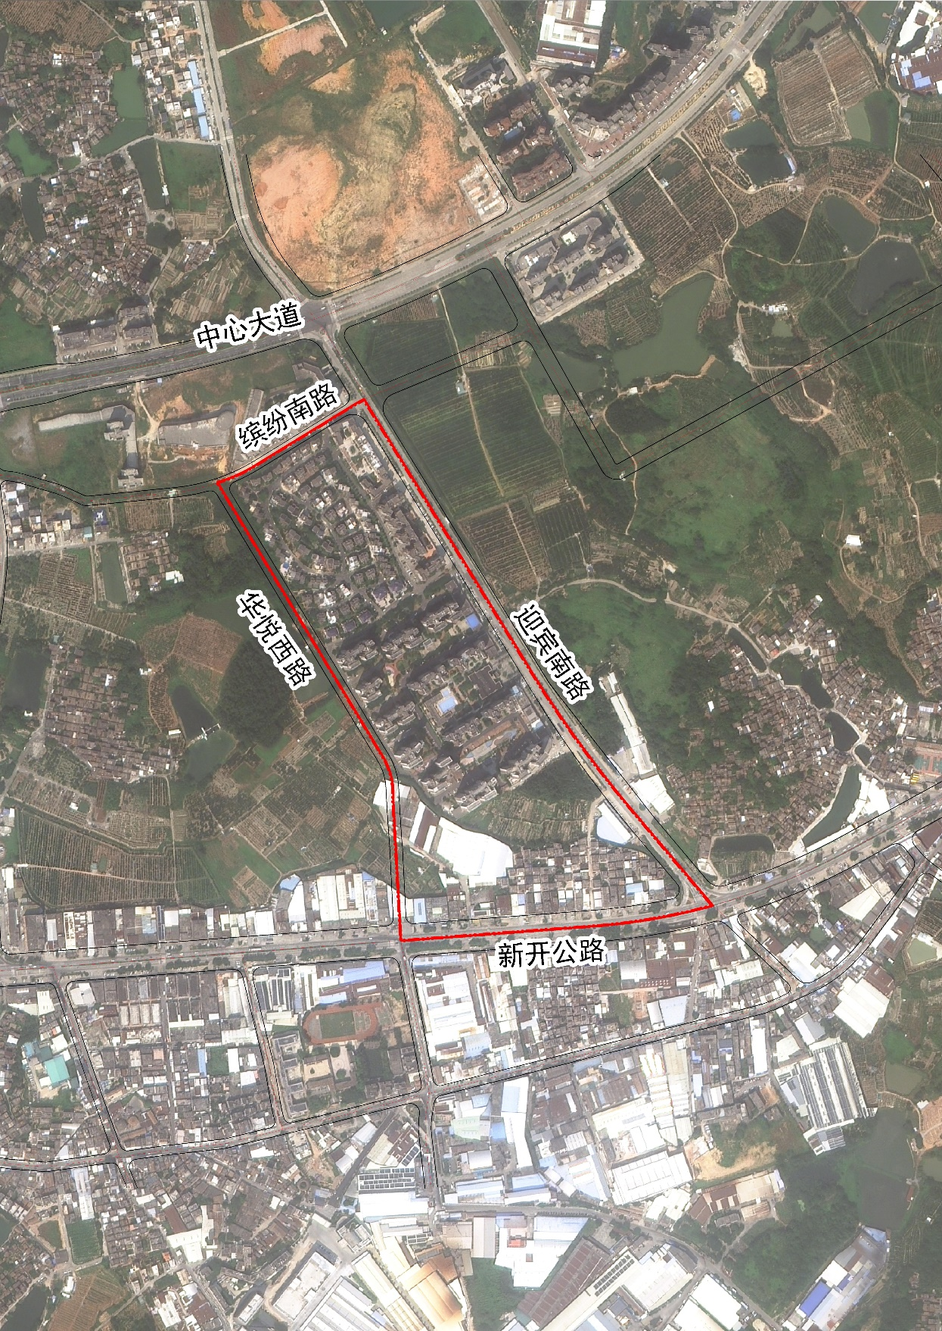规划地段位于司前镇中心区西部，规划范围东至迎宾南路、南至新开公路、西至华悦西路、北至缤纷南路，规划用地面积约26.82公顷。详见附图。

公众参与的安排:该地段范围内及周边的单位、个人、团体以及社会各界人士，如对该地块的开发利用有何意见、建议和设想，请于通告发出之日起二十日内以书面形式交寄司前镇规划建设办公室。特此通告。

邮寄：江门市新会区司前镇规划建设办公室

联系人: 钟先生

咨询电话: 0750-6588891

江门市新会区司前镇人民政府

2025年6月12日